**Отчет по результатам тестирования веб-приложения Aviator**

<https://spribe.co/games/aviator>

**Информация о продукте:**

Aviator — это новая социальная многопользовательская игра, состоящая из возрастающей кривой, которая может рухнуть в любой момент. С началом раунда шкала множителя начинает расти. Игрок должен обналичить деньги до того, как самолет улетит. Такой формат стал популярным в крипто-казино благодаря своей простоте.

**Цель тестирования:**

Проверка готовности приложения к выпуску. Проверка всех функций приложения.

**Окружение:**

|  |  |
| --- | --- |
| ОС | Windows 7 Максимальная |
| Процессор | Intel Core i5-5200U CPU 2.20 GHz |
| ОЗУ | 8,00 ГБ |
| Тип ОС | 64-разрядная |
| Браузер | Google Chrome 100.0.4896.127  Opera 85.0.4341.75 |

**Детали подхода к тестированию:**

При тестировании веб-приложения были применены такие виды тестирования:

* Функциональное тестирование
* Нефункциональное
* Дымовое тестирование
* Тестирование критического пути
* Расширенное тестирование
* Тестирование GUI

**Чек лист:**

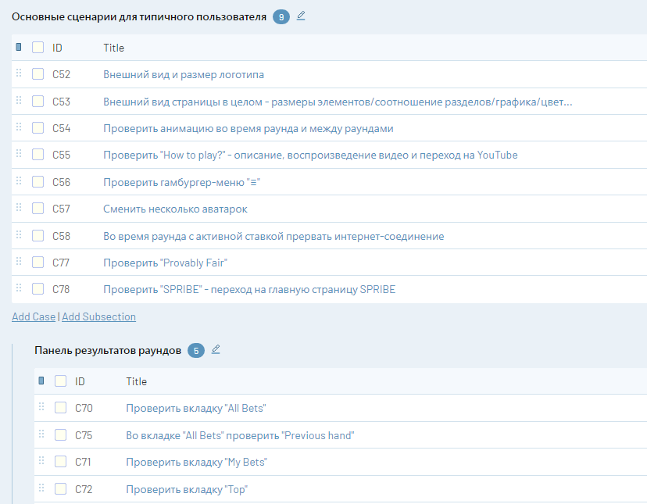

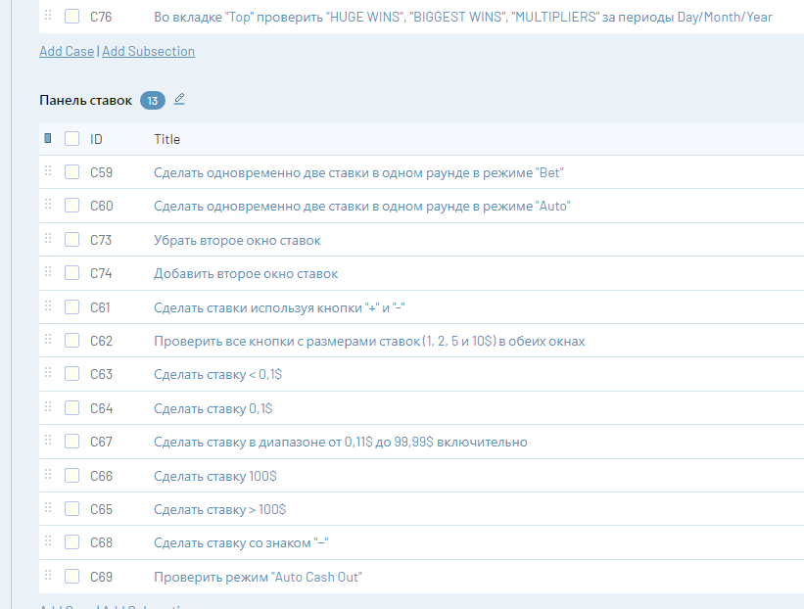

**Статистика:**

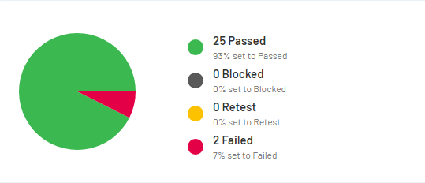

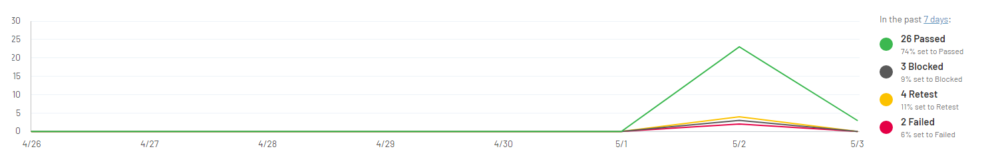

**Баги:**

|  |  |  |
| --- | --- | --- |
| № в Jira | Summary | Priority |
| 1. TESG141DT-329 | Отображение истории ставок во вкладке "My Bets" при первом заходе в игру. | Medium |
| 1. TESG141DT-367 | Курсор меняется на pointer там, где клик не имеет никакого влияния, в гамбургер-меню. | Minor |

**Вывод:**

93% тестов пройдено успешно. Блокирующих и критических дефектов не обнаружено. Приложение рекомендовано к выпуску.